* 2023년 10월 27일 정기총회 간사회의록
* 장소: 사무실
* 시간: 2023년10월27일 오후3:00
* 기록: 유 영한 기록
* 참석인원: 참석자는 (-), 위임은 (B),
* 위임을 포함 08명이명 정족수가 됨.
* 황 휘섭 지부장, **김진철** 부지부장, **장성조** 부지부장, 이요한 사무국장, 유 영한 기록,유니스 변 재무, 이 창숙 친교. 김혜진기획 , 이명옥홍보, **이경호**감사, ­**이희일** 감사, , 황인명고문, 허 황고문
* 위임통보: 김진철, 장성조, 이경호, 이희일.
* 개회선언: 황휘섭 성원 ( 04명참석 위임 04 명)확인 개회 선언
* 전 회의록: 2023년 9월 간사회 통과
* 찬성: 유니스 변, 동의: 유 영한
* 보고 또는 소식나눔:

1. 서대동 고문 소천:

한국사진작가협회 유수찬 이사장 명의로 조화를 하기로함

* 9월 24일 간사진, 고 서대동 자문위원님 문상하였음
* 지부정산건: Property Tax:$ 1583.09 Verizon intern fee: $685.35
* Esther Seo앞으로check 발행

1. 제13회 정기전시:

9월 16일 인쇄도록은 시간관계로 전자도록으로 대체키로 함

출품자:황 인명, 강 필수, 권 오경, 유 영한, 최 애선, 유니스 변, 이 경호, 김 경원,이 가영, Anna Ko, 장 성조, 황 휘섭, 박 주훈, 이 창숙, 강 정지, 안나 고, 장 수나, 장 기화, 이 희일, 김 진철, 김 학구, 정 복임, 조 숙희, (25명)

1. 한국일보 사진 연재건:

4월6일 황휘섭, 4월 13일 황인명, 4/20 김효경, 4/27이경호,

* 5/4 유니스 변, 4/11김진철, 5/18서대동, 5/25 강필수, 6/1 김정숙, 6/8 최인영, 6/15 박주훈,
* 6/22 유영한, 6/29 이창숙, 7/6 김원경, 7/13 박채곤7/20장수나, 7/27 권오경, 8/3 정세진, 8/10 신영, 8/17 장기화, 8/25 강정지, 8/31 김학구, 9/07 정복임,
* 9/14/조숙희, 9/21그레이스 박, 9/26Anna Ko, (26명)
* 예약, 10/05 김진환, 10/12 민 봉기, 10/19/신애선, 10/26/이경호 총30명.

1. paskwdc.net

9월20일 웹사이트 김영후사장, 장성조 부지부장과 회동하여

전자도록, 웹관리에 대해 상의했습니다.

1. 장기화 정회원 신청:

9월 7일 신청서류와 입회비송금 영수증을 한사협에 메일했습니다.

장기화, 장수나 회원들께서 지부 일을 돕기를 원하고 있음

6) 예비회원 정인호님의 자퇴의사는 철회되어 회원유지됩니다.

7) 김광호(703 388 8009) 서예전 10월 7일(토)-16일( 월)1주일간

작품전시 설치에 안내가 필요함

토의안건:

전시회 광고 날자: 11월9일, 오전 10시 한국일보 방문예정.

지부 사무실 Door key 를 혹시 모를 비상시를 대비하여 준비 하여두는 것과 지부로 우송되는 우편물 관리를 잘 정리 한다.

앞으로 지부행사가 있을시 행사진행을 원활히 돕고 관리하기 위하여 사무실 문을 관리할수 있는 방법으로 지부 사무실과 가까운 지근 거리에서 거주 하고 있는 회원께서 봉사를 하여줄수 있는 방법을 모색하여 본다.

지부 전시회 전자도록 만드는 프로그램을 구매해서 사용하는 방법을 적극 모색하여본다.

지난 2023년 9월30일 까지 전시회 참가하는 회원이 저조하여 전시회 참가 전자도록용 사진 제출을 10월15일 까지 연장한다.

지부회원의 친목과 개인적인 사진촬영 발전을 추구하기 위한 일환으로 사진관련 특별한 강의를 마련하려고 한다. 주제는 “시선의 흐름”으로 폭넓은 사진촬영에서 좀더 세밀하고 디테일 한 창의 적인 나만의 사진을 만들고자 하시는 회원들께 아주 특별한 강의가 될것으로 믿어봅니다. “시선의 흐름”을 준비하고 강의를 맡아주실 강사님은 우리지부 부지부장이신 김 진철 회원께서 수고하여 주시겠다고 약속을 하셨습니다. 그 시기는 차후 공지될 것입니다.

* 다음 간사회: 2023년 월 11일 24일 15:00시로 함.
* 폐회: 2023년 10월 27일, 오후05: 20시
* 찬성: 유 영한, 동의: 유니스 변
* 별첨목록:

워싱턴지부회원명단10/15/2023현재명단

* 2023년9월 재정보고: 사협에서 보낸 2023년 사협미납자 명단

|  |  |  |  |  |  |  |
| --- | --- | --- | --- | --- | --- | --- |
|  | 2023년사협워싱턴지부 금전출납 |  | |  |  |  |
|  |  |  | | 9/28/2023 update | |  |
| 일자 | 내역 | 수표번호 | | 은행 입금 | 은행 지출 | 은행잔고 |
| 12/31/22 | 2022년 잔액 |  | |  |  | $32,837.72 |
| 1/4/23 | 전시회 커피 | 1114 | |  | 25.46 | $32,812.26 |
|  | 전시회 리셉숀 재료 | 1115 | |  | 219.05 | $32,593.21 |
| 1/9/23 | 1월 사무실 CAM | 1117 | |  | 274.05 | $32,319.16 |
|  | 사무실 리스 서식 copy | Debit | |  | 1.95 | $32,317.21 |
|  | 사무용품 홀더 | Debit | |  | 13.24 | $32,303.97 |
|  | 사무실 리스 서식 | Debit | |  | 39.9 | $32,264.07 |
|  | 총회준비 간사회 장원 | Debit | |  | 105 | $32,159.07 |
|  | 총회 중미반점 | Debit | |  | 789.4 | $31,369.67 |
| 1/3/23 | 장기화 22년 지부120불, 신영 21,22년 사협100불 |  | | 220 |  | $31,589.67 |
| 1/4/23 | 민봉기 22년 지부사협 290 |  | | 290 |  | $31,879.67 |
| 1/19/23 | 최인영 22년 지부사협 290 |  | | 290 |  | $32,169.67 |
|  | 유영한 23년지부$240 |  | | 240 |  | $32,409.67 |
| 1/23/23 | 김정숙 23년 지부사협 290 |  | |  |  | $32,409.67 |
|  | 도선화 22년 지부사협 290 |  | |  |  | $32,409.67 |
|  | 조숙희/김학구23년 지부사협 360 |  | |  |  | $32,409.67 |
|  | 그래이스 박23년 지부 240 |  | |  |  | $32,409.67 |
|  | 김교희 23년 1월분 지부 20 |  | | 1200 |  | $33,609.67 |
| 1/31/23 | 정복임 23년 지부사협 320 |  | | 320 |  | $33,929.67 |
| 2/14/23 | 전기회 꽃값310, 떡값 154 | 1121 | |  | 464 | $33,465.67 |
| 2/16/23 | 2023 2,3월 CAM | 1122 | |  | 548.1 | $32,917.57 |
| 2/15/23 | 전기세 | ACH | |  | 112.37 | $32,805.20 |
| 2/21/23 | 이 대니얼 23년사협 50 |  | | 50 |  | $32,855.20 |
| 3/2/23 | 유니스 변 23년 지부사협 290, 장정은 20,21년 사협 100 |  | | 390 |  | $33,245.20 |
| 3/6/23 | 김영숙 2년 지부사협 290, 황휘섭 23년지부, 사협 $290 |  | | 580 |  | $33,825.20 |
| 3/10/23 | 이잼마모친조의금200,이명옥모친조화환200 | 1123,  1124 | |  | 400 | $33,425.20 |
| 3/9/23 | 사협2022년회비 | 1139 | |  | 1,600.43 | $31,824.77 |
|  | 전기세 93.36 |  | |  | 93.36 | $31,731.41 |
|  | 웹싸이트 3월-9월 관리240, |  | |  | 240 | $31,491.41 |
|  | 리스폼 40.70 |  | |  | 40.7 | $31,450.71 |
|  | 페인트 | 1118 | |  | 14.15 | $31,436.56 |
| 3/31/23 | 고희선 22년 지부,사협 $320 |  | | 320 |  | $31,756.56 |
| 4/5/23 | 전기세 80.21 |  | |  | 80.21 | $31,676.35 |
|  | 건물관리비274.0 | DC | |  | 274.05 | $31,402.30 |
|  | 리스폼 40.70 |  | |  | 40.7 | $31,361.60 |
| 4/10/23 | 튀르기아 지진성금 | 1138 | |  | 1000 | $30,361.60 |
| 4/25/23 | 사진강좌 한국일보 광고 | 1125 | |  | 550 | $29,811.60 |
| 5/3/23 | 건물관리비274.05 |  | |  | 274.05 | $29,537.55 |
| 5/10/23 | 사진강좌 AM1310 광고 | DC | |  | 300 | $29,237.55 |
|  | 리스폼 40.70 |  | |  | 40.7 | $29,196.85 |
| 5/9/23 | 김효경22-23 $580 서지나 22$290 |  | | 870 |  | $30,066.85 |
|  | 정창은 13기수강료 |  | | 250 |  | $30,316.85 |
| 5/16/23 | 황인명 23 $290, 신애선 290 |  | | 580 |  | $30,896.85 |
|  | 이데니얼 도네이션 $100 |  | | 100 |  | $30,996.85 |
|  | 조숙희/김학구, 그레이스박 23년 지부80*3 |  | | 240 |  | $31,236.85 |
|  | 써니 김 |  | | 50 |  | $31,286.85 |
|  | 13기 수강료전양수,김충기,김미경,유하용, 전양수,권대성,이정춘,김기옥,제이스박,정정욱 250*9명 | 4920 | | 2250 |  | $33,536.85 |
| 5/22/23 | 박채곤 23 $290, 이동호 23$ 290 |  | | 580 |  | $34,116.85 |
| 6/1/23 | 전기세 |  | |  | 123.6 | $33,993.25 |
| 6/5/23 | 건물관리비274.05 | DC | |  | 274.05 | $33,719.20 |
|  | Cnetcurity 국제공모 웹 | 자동이체 | |  | 265 | $33,454.20 |
| 21-Jun | 사진강좌 간식 | 1142 | |  | 106.72 | $33,347.48 |
| 6/6/23 | 사진강좌 중앙일보 광고 | 1143 | |  | 200 | $33,147.48 |
| 6/6/23 | 사진강좌 간식 | 1144 | |  | 224.26 | $32,923.22 |
| 6/30/23 | 사진강좌 간식(6/18/23) | 1145 | |  | 159 | $32,764.22 |
| 6/13/23 | 장수나 240+50 장기화120+80 23년회비 |  | | 490 |  | $33,254.22 |
| 7/3/23 | 건물관리비274.05 | DC | |  | 274.05 | $32,980.17 |
| 7/4/23 | 13기 종강 단체출사 중식 | 1146 | |  | 350 | $32,630.17 |
|  | 13기 23년 입회비전양수,김충기,정창은,유하용, 전양수 320*5명 |  | | 1600 |  | $34,230.17 |
|  | 13기 수강생 도네이션 |  | | 320 |  | $34,550.17 |
|  | 권오경 23년 사협, 지부회비 |  | | 290 |  | $34,840.17 |
| 7/20/23 | 최성도 23 $290, 박주훈 23 $290 정세진 23-24 사협 $100 이경호 23년 $100 |  | | 780 |  | $35,520.17 |
| * 7/26/23 | * 사무실 전기세 |  | |  | * 131.09 | * $35,489.08 |
| * 8/3/23 | * 허황 22-23년 사협지부 580 |  | | * 580 |  | * $36,069.08 |
| * 8/3/23 | * 사무실관리비 |  | |  | * 274.05 | * $35,795.03 |
| * 8/14/23 | * 장성조23년 $290 이창숙 23년 $290 미협 전시료 $300 |  | | * 880 |  | * $36,675.03 |
| * 8/15/23 | * 아이슬란드 특강 | * #1148 | |  | * 200 | * $36,475.03 |
| * 8/16/23 | * Zoom annual fee | * #1140 | |  | * 126 | * $36,349.03 |
| * 8/23/23 | * Check Book | |  |  | * 40.57 | * $36,308.46 | |
| * 9/5/23 | * Centrelee (건물관리비)274.05 | | * DC |  | * 274.05 | * $36,034.41 | |
| * 9/7/23 | * 장기화정회원신청한사협 송금 | | * #1141 |  | * 354.81 | * $35,679.60 | |
| * 9/12/23 | * 이기우22년 사협50, 21년 지부 190, 22년 240 | |  | * 480 |  | * $36,159.60 | |
| * 9/12/23 | * 장기화정회원신청비 | |  | * 450 |  | * $36,609.60 | |
| * 9/23/23 | * 9/16 야유회경비 | | * #1147 |  | * 232.35 | * $36,377.25 | |
| * 9/25/23 | * Website Innovator(웹싸이트 10월-3월 관리) | | * DC |  | * 240 | * $36,137.25 | |



|  |  |  |  |  |  |  |  |  |  |
| --- | --- | --- | --- | --- | --- | --- | --- | --- | --- |
| |  |  |  | | --- | --- | --- | |  |  | | |  | | |  |  |  |  |

* **Bank Statement Apr.-Jun. 2023**
* 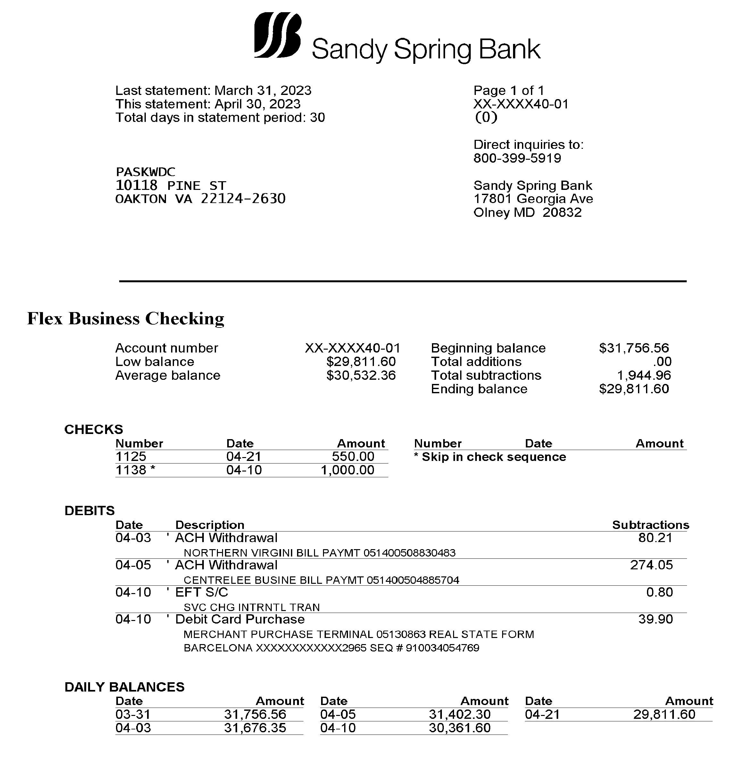
* 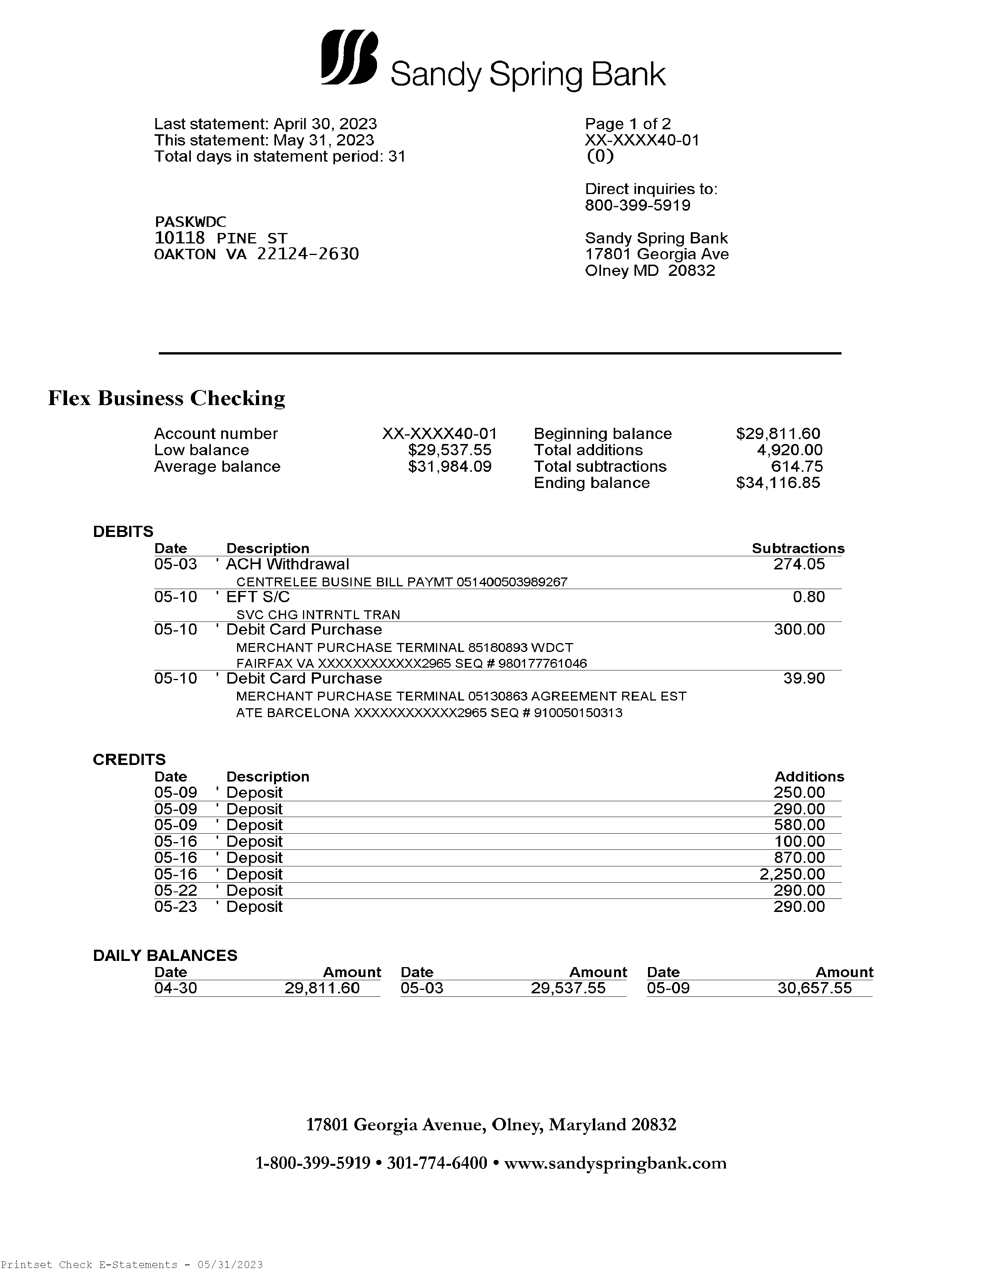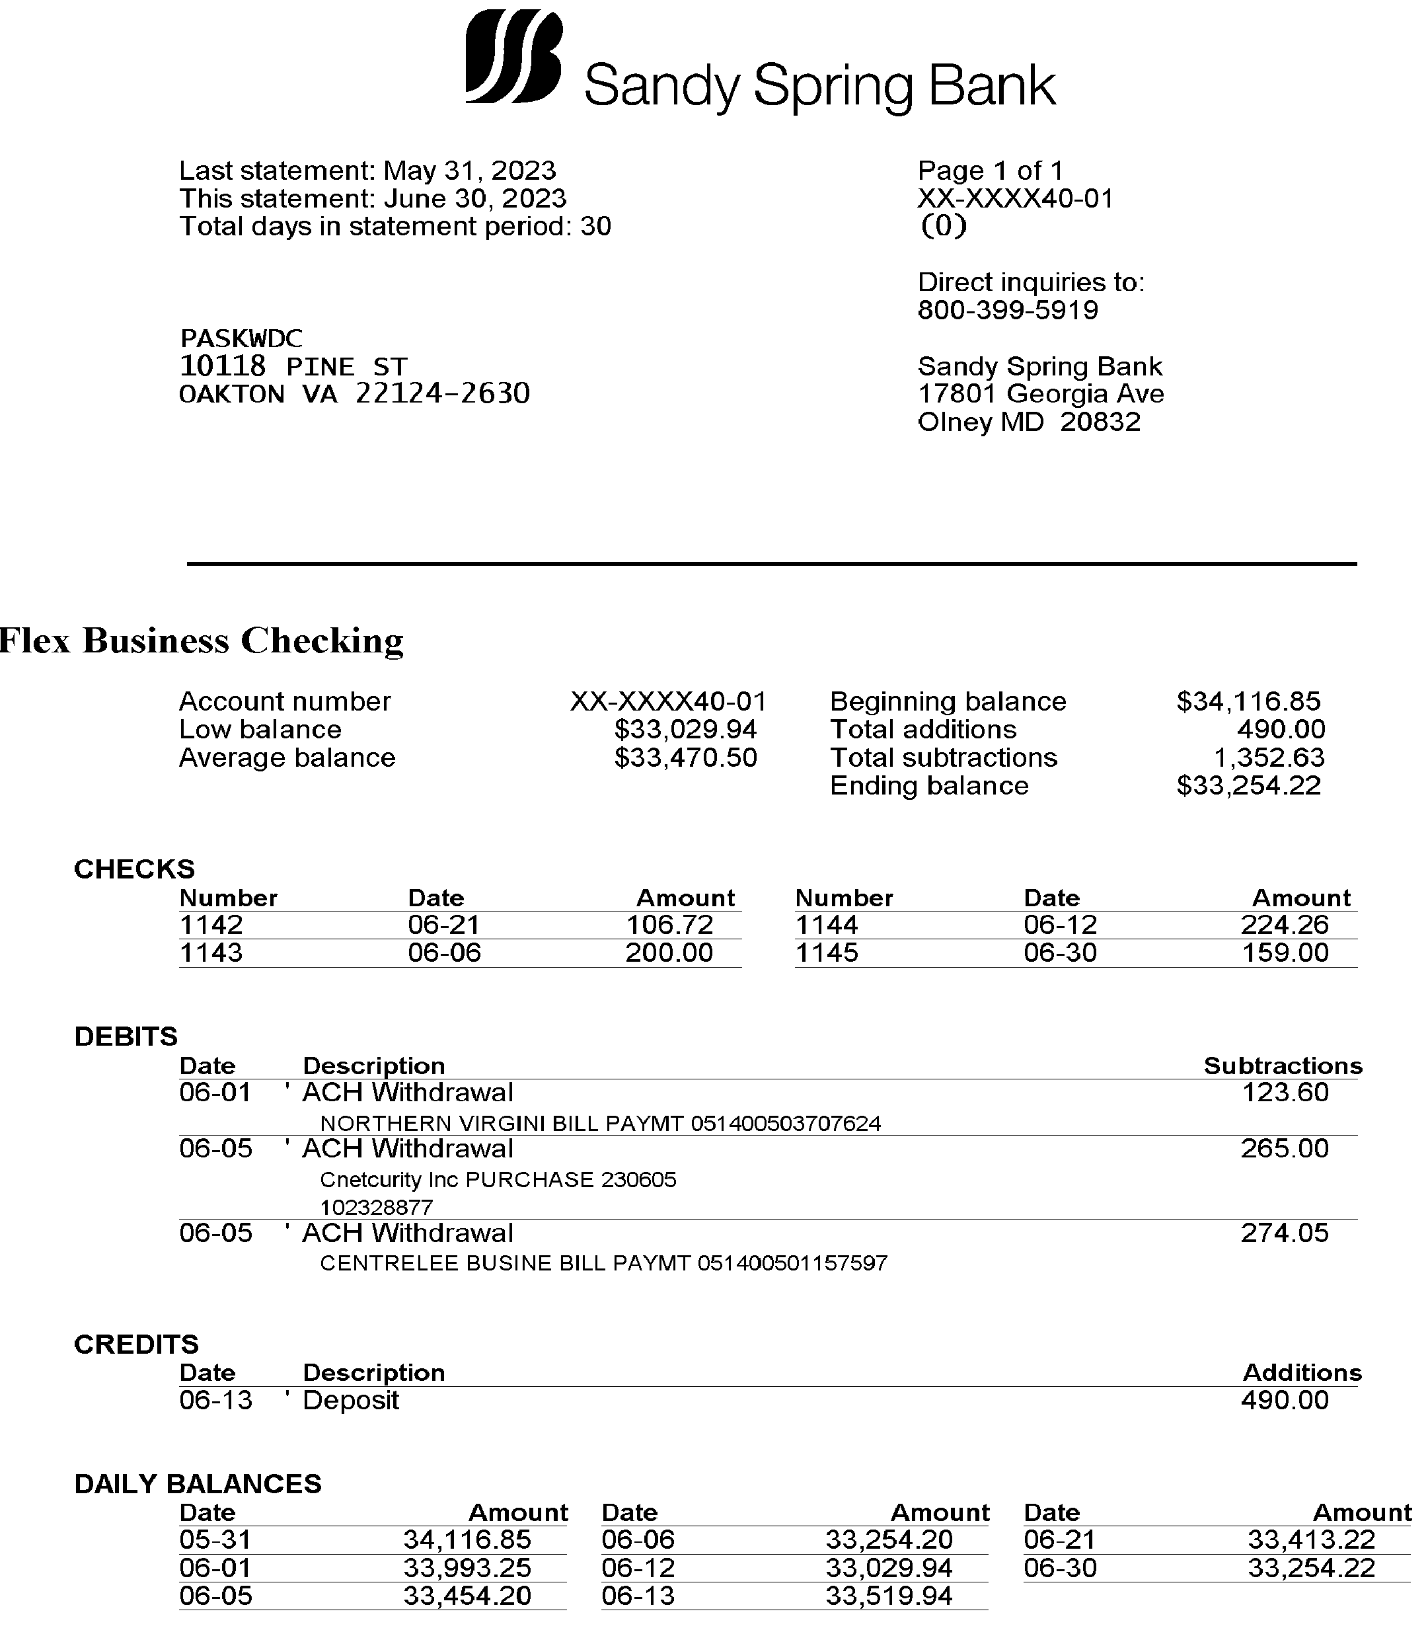
* 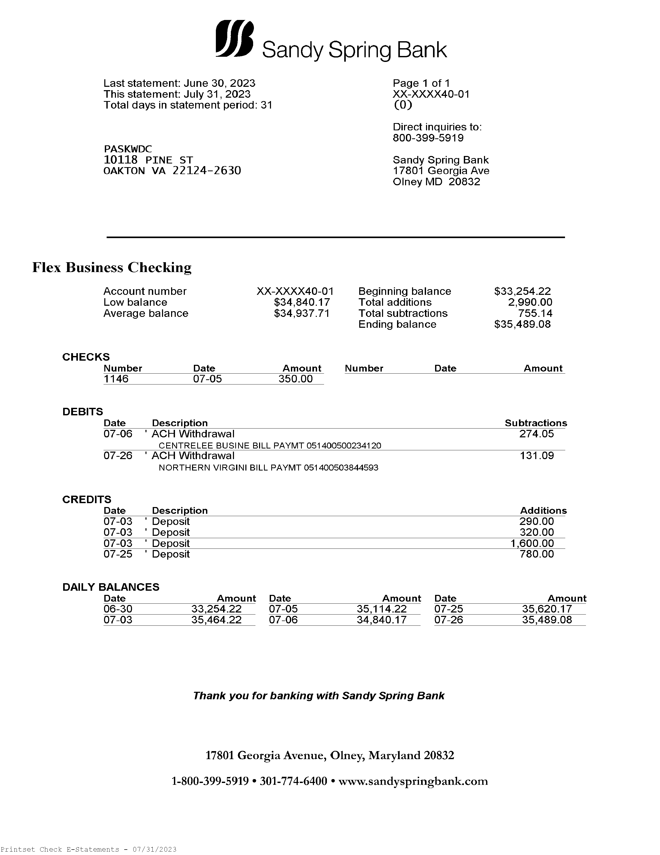
* 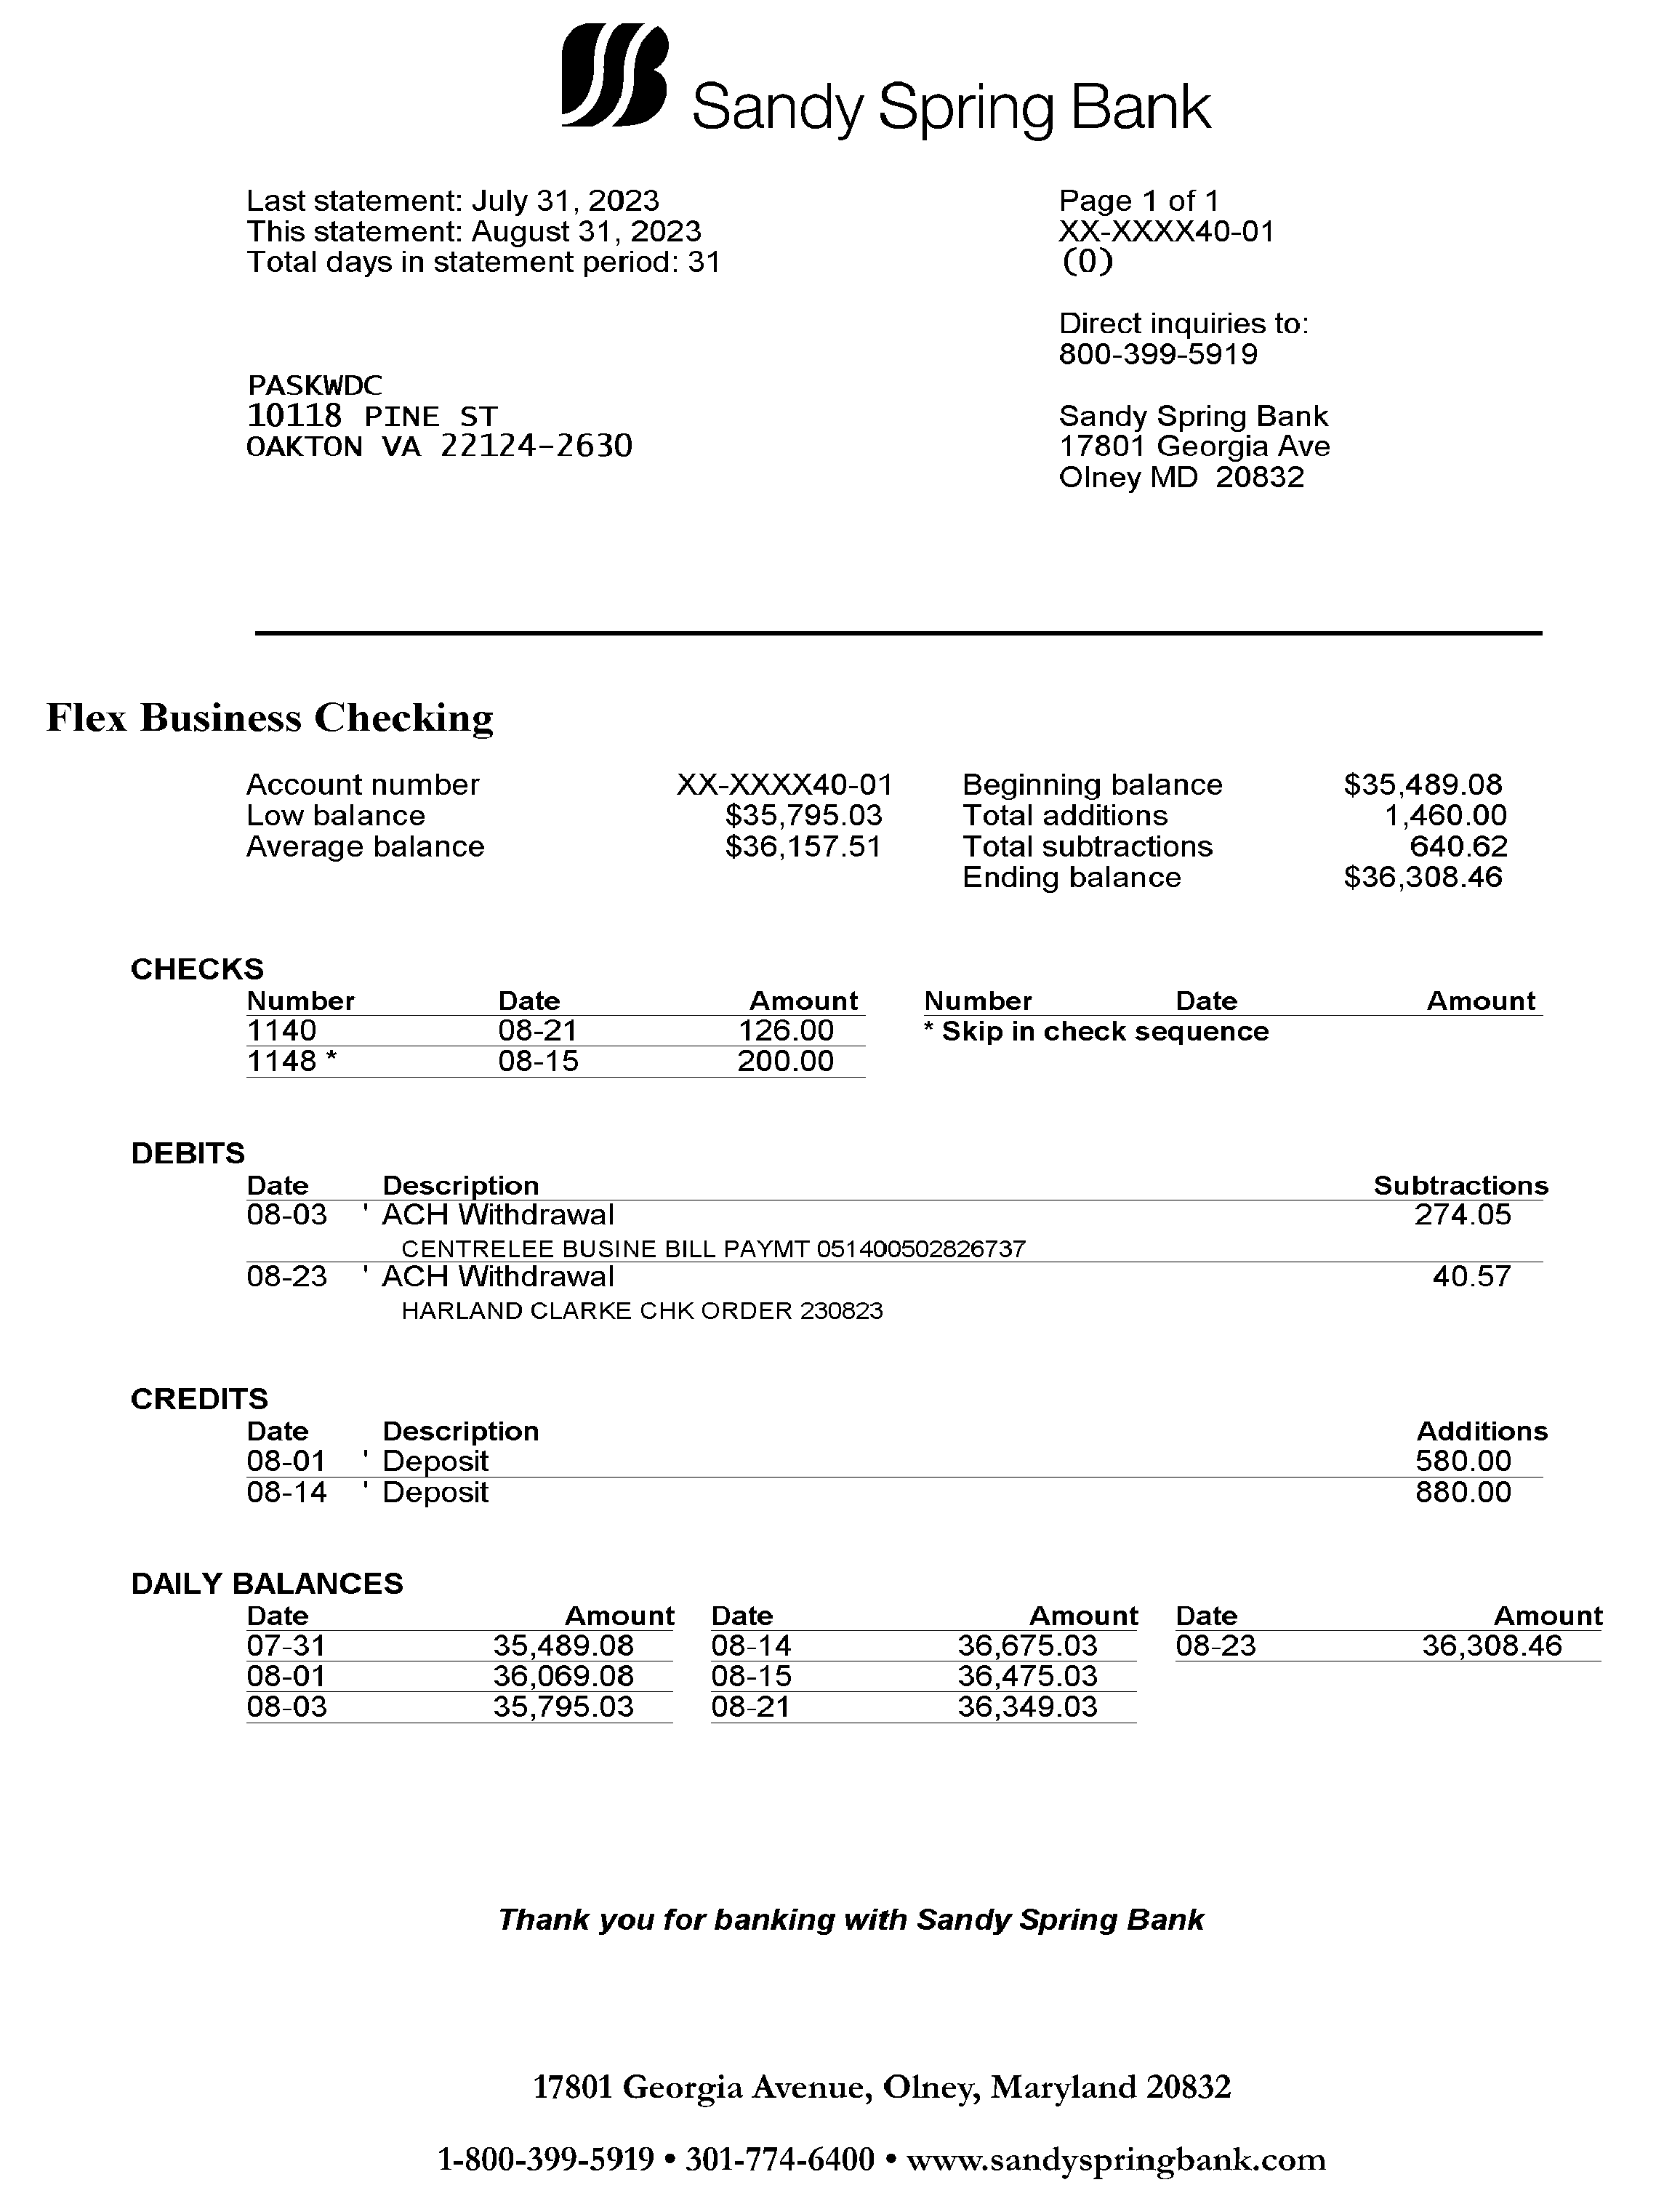

|  |  |  |  |  |  |
| --- | --- | --- | --- | --- | --- |
| * **2023년 한사협 와싱턴지부 회비 상황** | | | |  |  |
|  |  |  |  |  |  |
| * **이름** | * **21년사협송금액** | * **22년회비송금예정** | * **22년지부회비** | * **22년사협회비** | * **Memo** |
| * **강정지** | * **50,000** | * **50,000** | * **$240.00** | * **50** |  |
| * **고미송** | * **0** | * **0** | * **$-** | * **50** | * **7/19/22년 사협에 2022년까지 회비송금** |
| * **권오경** | * **50,000** | * **50,000** | * **$240.00** | * **50** |  |
| * **김영숙** | * **50,000** | * **50,000** | * **$240.00** | * **50** |  |
| * **김용극** | * **50,000** | * **50,000** |  |  |  |
| * **김원경** | * **50,000** | * **50,000** | * **$240.00** | * **50** |  |
| * **김정숙** | * **50,000** | * **50,000** | * **$240.00** | * **50** |  |
| * **김제니** | * **50,000** | * **50,000** |  |  |  |
| * **김진철** | * **0** | * **50,000** | * **$240.00** | * **50** |  |
| * **김혜진** | * **50,000** | * **50,000** | * **$240.00** | * **50** |  |
| * **김효경** | * **50,000** | * **50,000** |  |  | * **본인에게 권면** |
| * **김희순** | * **50,000** | * **50,000** |  |  | * **본인에게 권면** |
| * **도선화** | * **50,000** | * **50,000** | * **$240.00** | * **50** |  |
| * **민봉기** | * **50,000** | * **50,000** | * **$240.00** | * **50** |  |
| * **박의숙** | * **50,000** | * **50,000** |  | * **50** |  |
| * **박주훈** | * **50,000** | * **50,000** | * **$240.00** | * **50** |  |
| * **박채곤** | * **50,000** | * **50,000** | * **$240.00** | * **50** |  |
| * **배한나** | * **50,000** | * **50,000** |  | * **50** |  |
| * **변유니스** | * **50,000** | * **50,000** | * **$240.00** | * **50** |  |
| * **서대동** | * **0** | * **0** |  | * **0** | * **2019/3/25 사협에 입회 30년 이상 회비면제 신청** |
| * **서영자** | * **0** | * **0** |  | * **50** | * **6/14/22 2018-2022 5년치 납부 복권함** |
| * **서지나** | * **50,000** | * **50,000** |  |  | * **본인에게 확인 요망** |
| * **신 영** | * **0** | * **0** |  | * **50** | * **7/19/22년 사협에 2022년까지 회비송금** |
| * **신(최)애선** | * **50,000** | * **50,000** | * **$240.00** | * **50** |  |
| * **오데니엘** | * **50,000** | * **50,000** | * **$240.00** | * **50** |  |
| * **유영한** | * **0** | * **0** | * **$-** | * **50** | * **6/14/22 2019-2022 4년치 납부 복권함** |
| * **윤영옥** | * **50,000** | * **50,000** | * **$240.00** | * **50** |  |
| * **이 영** | * **50,000** | * **50,000** |  |  |  |
| * **이가영** | * **0** | * **0** | * **$240.00** | * **450** | * **11/21/2022 정회원신청시 2022년까지 납부** |
| * **이경호** | * **0** | * **0** | * **$240.00** | * **0** | * **2019/3/25 사협에 입회 30년 이상 회비면제 신청** |
| * **이기우** | * **50,000** | * **50,000** | * **$50.00** | * **50** |  |
| * **이데니엘** | * **50,000** | * **50,000** |  | * **50** |  |
| * **이동호** | * **0** | * **0** |  | * **50** | * **한국에 거주 사협에 직접 납부** |
| * **이명옥** | * **50,000** | * **50,000** | * **$240.00** | * **50** |  |
| * **이요한** | * **50,000** | * **50,000** | * **$240.00** | * **50** |  |
| * **이젬마** | * **50,000** | * **50,000** | * **$240.00** | * **50** |  |
| * **이창숙** | * **50,000** | * **50,000** | * **$240.00** | * **50** |  |
| * **이희일** | * **50,000** | * **50,000** | * **$240.00** | * **50** |  |
| * **장성조** | * **50,000** | * **50,000** | * **$240.00** | * **50** |  |
| * **장수나** | * **50,000** | * **0** | * **$240.00** | * **450** | * **10/20/2022 정회원신청시 2022년까지 납부** |
| * **장은정** | * **50,000** | * **50,000** |  |  | * **최근에 20-21년 사협회비 납부함** |
| * **정규동** | * **50,000** | * **50,000** |  |  |  |
| * **정세진** | * **0** | * **0** | * **$-** | * **50** | * **6/14/22 19-22 4년치 납부 복권함** |
| * **정태은** | * **50,000** | * **50,000** | * **$140.00** | * **50** | * **사협에 직접 납부할 수도 있음** |
| * **조이사벨라** | * **50,000** | * **50,000** | * **$240.00** | * **50** |  |
| * **최성도** | * **0** | * **0** | * **$-** | * **신입회비대납** | * **7/16/2022 정회원신청시 납부** |
| * **최영희** | * **50,000** | * **50,000** |  |  |  |
| * **최순철** | * **50,000** | * **50,000** |  | * **50** |  |
| * **최인영** | * **50,000** | * **50,000** | * **$240.00** | * **50** |  |
| * **허 황** | * **50,000** | * **50,000** |  |  |  |
| * **허순경** | * **50,000** | * **50,000** |  |  |  |
| * **황인명** | * **50,000** | * **50,000** | * **$240.00** | * **50** |  |
| * **황창문** | * **50,000** | * **50,000** |  |  |  |
| * **황휘섭** | * **0** | * **0** | * **$240.00** | * **50** | * **6/14/22 2019-2022 4년치 납부** |
|  |  | * **2,100,000** |  |  |  |

|  |  |  |  |
| --- | --- | --- | --- |
|  | * **2022년** | **사협회비납부** | * **3/9/2023 송금완료** |
|  |  |  |  |
|  | * **이름** | * **2022년송금** | * **Memo** |
| * **1** | * **강정지** | * **50,000** |  |
| * **2** | * **고미송** | * **0** | * **7/19/22년 사협에 2022년까지 회비송금** |
| * **3** | * **권오경** | * **50,000** |  |
| * **4** | * **김영숙** | * **50,000** |  |
| * **5** | * **김용극** | * **50,000** |  |
| * **6** | * **김원경** | * **50,000** |  |
| * **7** | * **김정숙** | * **50,000** |  |
| * **8** | * **김제니** | * **50,000** |  |
| * **9** | * **김진철** | * **50,000** |  |
| * **10** | * **김혜진** | * **50,000** |  |
| * **11** | * **김효경** | * **50,000** |  |
| * **12** | * **김희순** | * **50,000** |  |
| * **13** | * **도선화** | * **50,000** |  |
| * **14** | * **민봉기** | * **50,000** |  |
| * **15** | * **박의숙** | * **50,000** |  |
| * **16** | * **박주훈** | * **50,000** |  |
| * **17** | * **박채곤** | * **50,000** |  |
| * **18** | * **배한나** | * **50,000** |  |
| * **19** | * **변유니스** | * **50,000** |  |
| * **20** | * **서대동** | * **0** | * **2019년 3월25일 사협에 입회 30년 이상 회비면제 신청** |
| * **21** | * **서영자** | * **0** | * **6/14/22 2018-2022 5년치 납부 복권함** |
| * **22** | * **서지나** | * **50,000** |  |
| * **23** | * **신 영** | * **0** | * **7/19/22년 사협에 2022년까지 회비송금** |
| * **24** | * **신(최)애선** | * **50,000** |  |
| * **25** | * **오데니엘** | * **50,000** |  |
| * **26** | * **유영한** | * **0** | * **6/14/22 2019-2022 4년치 납부 복권함** |
| * **27** | * **윤영옥** | * **50,000** |  |
| * **28** | * **이 영** | * **50,000** |  |
| * **29** | * **이경호** | * **0** | * **2019년 3월25일 사협에 입회 30년 이상 회비면제 신청** |
| * **30** | * **이기우** | * **50,000** |  |
| * **31** | * **이데니엘** | * **50,000** |  |
| * **32** | * **이동호** | * **0** | * **위싱톤지부소속 한국에 거주 사협에 직접 납부** |
| * **33** | * **이명옥** | * **50,000** |  |
| * **34** | * **이요한** | * **50,000** |  |
| * **35** | * **이젬마** | * **50,000** |  |
| * **36** | * **이창숙** | * **50,000** |  |
| * **37** | * **이희일** | * **50,000** |  |
| * **38** | * **장성조** | * **50,000** |  |
| * **39** | * **장수나** | * **0** | * **10/16/2022 정회원신청시 2022년납부** |
| * **40** | * **장은정** | * **50,000** |  |
| * **41** | * **정규동** | * **50,000** |  |
| * **42** | * **정세진** | * **0** | * **6/14/22 2019-2022 4년치 납부 복권함** |
| * **43** | * **정태은** | * **50,000** |  |
| * **44** | * **조이사벨라** | * **50,000** |  |
| * **45** | * **최성도** | * **0** | * **7/16/2022 정회원신청시 납부** |
| * **46** | * **최영희** | * **50,000** |  |
| * **47** | * **최순철** | * **50,000** |  |
| * **48** | * **최인영** | * **50,000** |  |
| * **49** | * **허 황** | * **50,000** |  |
| * **50** | * **허순경** | * **50,000** |  |
| * **51** | * **황인명** | * **50,000** |  |
| * **52** | * **황창문** | * **0** | * **90세 이상 비활동 회비면제** |
| * **53** | * **황휘섭** | * **0** | * **6/14/22 2019-2022 4년치 납부** |
|  |  |  |  |
|  | * **총회비** | * **2,050,000** |  |
|  | * **수취수수료** | * **20,000** |  |
|  | * **총송금액** | * **2,070,000** | * **2,070,000원 2023년 3월 9일송금함 $1,600.43** |

* **한사협에서 보내온 2023년미납자와 금액**

|  |  |  |  |  |  |  |
| --- | --- | --- | --- | --- | --- | --- |
| * **회원번호** | * **성명** | * **분과지회** | * **생년월일** | * **입회일자** | * **미납년도** | * **미납회비** |
| * **115-14804** | * **강정지** | * **워싱턴지부** | * **19441025** | * **20170824** | * **2023~2023** | * **50,000** |
| * **115-14805** | * **고미송** | * **워싱턴지부** | * **19570826** | * **20170824** | * **2023~2023** | * **50,000** |
| * **115-14806** | * **권오경** | * **워싱턴지부** | * **19380528** | * **20170824** | * **2023~2023** | * **50,000** |
| * **115-14786** | * **김영숙** | * **워싱턴지부** | * **19630503** | * **20170824** | * **2023~2023** | * **50,000** |
| * **115-13735** | * **김용극** | * **워싱턴지부** | * **19540325** | * **20160317** | * **2023~2023** | * **50,000** |
| * **115-14787** | * **김원경** | * **워싱턴지부** | * **19630918** | * **20170824** | * **2023~2023** | * **50,000** |
| * **115-11645** | * **김정숙** | * **워싱턴지부** |  | * **20140206** | * **2023~2023** | * **50,000** |
| * **115-13736** | * **김제니** | * **워싱턴지부** | * **19580513** | * **20160317** | * **2023~2023** | * **50,000** |
| * **115-17353** | * **김진철** | * **워싱턴지부** |  | * **20200606** | * **2023~2023** | * **50,000** |
| * **115-10990** | * **김혜진** | * **워싱턴지부** | * **19740922** | * **20130323** | * **2023~2023** | * **50,000** |
| * **115-09745** | * **김효경** | * **워싱턴지부** | * **19521217** | * **20101223** | * **2023~2023** | * **50,000** |
| * **115-14807** | * **김희순** | * **워싱턴지부** | * **19610311** | * **20170824** | * **2023~2023** | * **50,000** |
| * **115-10295** | * **도선화** | * **워싱턴지부** | * **19541022** | * **20120210** | * **2023~2023** | * **50,000** |
| * **115-14789** | * **리데니엘** | * **워싱턴지부** | * **19430826** | * **20170824** | * **2023~2023** | * **50,000** |
| * **115-08631** | * **민봉기** | * **워싱턴지부** | * **19410422** | * **20080925** | * **2023~2023** | * **50,000** |
| * **115-10297** | * **박의숙** | * **워싱턴지부** | * **19561128** | * **20120210** | * **2023~2023** | * **50,000** |
| * **115-14790** | * **박주훈** | * **워싱턴지부** | * **19580612** | * **20170824** | * **2023~2023** | * **50,000** |
| * **115-16084** | * **박채곤** | * **워싱턴지부** | * **19351011** | * **20180917** | * **2023~2023** | * **50,000** |
| * **115-13737** | * **배한나** | * **워싱턴지부** | * **19480205** | * **20160317** | * **2023~2023** | * **50,000** |
| * **115-17218** | * **변유니스** | * **워싱턴지부** | * **19420830** | * **20190530** | * **2023~2023** | * **50,000** |
| * **115-01631** | * **서대동** | * **워싱턴지부** | * **19450215** | * **19800412** | * **2021~2023** | * **150,000** |
| * **115-08640** | * **서영자** | * **워싱턴지부** | * **19500513** | * **20080925** | * **2023~2023** | * **50,000** |
| * **115-16085** | * **서지나** | * **워싱턴지부** | * **19590809** | * **20180917** | * **2023~2023** | * **50,000** |
| * **115-16994** | * **신애선** | * **워싱턴지부** | * **19570925** | * **20190321** | * **2023~2023** | * **50,000** |
| * **115-10059** | * **신영** | * **워싱턴지부** | * **19651224** | * **20110922** | * **2023~2023** | * **50,000** |
| * **115-13738** | * **오다니엘** | * **워싱턴지부** | * **19410802** | * **20160317** | * **2022~2023** | * **100,000** |
| * **115-10299** | * **유영한** | * **워싱턴지부** | * **19490904** | * **20120210** | * **2023~2023** | * **50,000** |
| * **115-18007** | * **이가영** | * **워싱턴지부** |  | * **20221230** | * **2023~2023** | * **50,000** |
| * **115-05361** | * **이경호** | * **워싱턴지부** | * **19430710** | * **19981023** | * **2022~2023** | * **100,000** |
| * **115-16995** | * **이기우** | * **워싱턴지부** | * **19470206** | * **20190321** | * **2023~2023** | * **50,000** |
| * **115-13739** | * **이동호** | * **워싱턴지부** | * **19620719** | * **20160317** | * **2023~2023** | * **50,000** |
| * **115-14791** | * **이명옥** | * **워싱턴지부** | * **19570403** | * **20170824** | * **2023~2023** | * **50,000** |
| * **115-08638** | * **이영** | * **워싱턴지부** | * **19490730** | * **20080925** | * **2023~2023** | * **50,000** |
| * **115-09748** | * **이영옥** | * **워싱턴지부** | * **19461128** | * **20101223** | * **2023~2023** | * **50,000** |
| * **115-10300** | * **이요한** | * **워싱턴지부** | * **19591219** | * **20120210** | * **2023~2023** | * **50,000** |
| * **115-13740** | * **이젬마** | * **워싱턴지부** | * **19580625** | * **20160317** | * **2023~2023** | * **50,000** |
| * **115-09071** | * **이창숙** | * **워싱턴지부** |  | * **20091126** | * **2023~2023** | * **50,000** |
| * **115-10991** | * **이현숙** | * **워싱턴지부** | * **19600325** | * **20130323** | * **2021~2023** | * **150,000** |
| * **115-09877** | * **이희일** | * **워싱턴지부** | * **19480624** | * **20110422** | * **2023~2023** | * **50,000** |
| * **115-09878** | * **장성조** | * **워싱턴지부** | * **19430501** | * **20110422** | * **2023~2023** | * **50,000** |
| * **115-17935** | * **장수나** | * **워싱턴지부** |  | * **20221103** | * **2023~2023** | * **50,000** |
| * **115-11669** | * **장은정** | * **워싱턴지부** | * **19680721** | * **20130323** | * **2023~2023** | * **50,000** |
| * **115-10992** | * **정규동** | * **워싱턴지부** | * **19560725** | * **20130323** | * **2023~2023** | * **50,000** |
| * **115-09879** | * **정세진** | * **워싱턴지부** | * **19520128** | * **20110422** | * **2023~2023** | * **50,000** |
| * **115-10099** | * **정태은** | * **워싱턴지부** | * **19680604** | * **20111020** | * **2023~2023** | * **50,000** |
| * **115-09750** | * **조선녀** | * **워싱턴지부** | * **19540212** | * **20101223** | * **2023~2023** | * **50,000** |
| * **115-17891** | * **최성도** | * **워싱턴지부** |  | * **20220721** | * **2023~2023** | * **50,000** |
| * **115-10302** | * **최순철** | * **워싱턴지부** | * **19600115** | * **20120210** | * **2023~2023** | * **50,000** |
| * **115-11647** | * **최영희** | * **워싱턴지부** | * **19640427** | * **20140206** | * **2023~2023** | * **50,000** |
| * **115-10994** | * **최인영** | * **워싱턴지부** | * **19460627** | * **20130323** | * **2023~2023** | * **50,000** |
| * **115-13742** | * **허순경** | * **워싱턴지부** | * **19570726** | * **20160317** | * **2023~2023** | * **50,000** |
| * **115-08636** | * **허황** | * **워싱턴지부** | * **19471212** | * **20080925** | * **2023~2023** | * **50,000** |
| * **115-08650** | * **황인명** | * **워싱턴지부** | * **19600630** | * **20080925** | * **2023~2023** | * **50,000** |
| * **115-08627** | * **황창문** | * **워싱턴지부** | * **19290318** | * **20080925** | * **2022~2023** | * **100,000** |
| * **115-09751** | * **황휘섭** | * **워싱턴지부** | * **19480320** | * **20101223** | * **2023~2023** | * **50,000** |
| * **합계** |  |  |  |  |  | * **3,100,000** |

|  |  |  |  |  |  |  |
| --- | --- | --- | --- | --- | --- | --- |
| * **0** | * **이름** | * **Name** | * **입회일** | * **회원번호** | * **phone** | * **Email** |
| * **1** | * **강정지** | * **Joung Ji Kang** | * **8/24/17** | * **115-14804** | * **(301) 820-2037** | * **jjkang42@hotmail.com** |
| * **2** | * **고미송** | * **Mi Song Ko** | * **8/24/17** | * **115-14805** | * [**(757) 284-8005**](mailto:jjkang42@hotmail.com) | * **misongko@gmail.com** |
| * **3** | * **권오경** | * **Peter O Kwon** | * **8/24/17** | * **115-14806** | * [**(202) 253-8738**](mailto:misongko@gmail.com) | * **pkwon38@gmail.com** |
| * **4** | * **김영숙** | * **Yong Suk Adams** | * **8/24/17** | * **115-14786** | * [**(571) 205-5905**](mailto:pkwon38@gmail.com) | * **yippisuk@yahoo.com** |
| * **5** | * **김용극** | * **Jonathan Kim** | * **3/17/16** | * **115-13735** | * [**(410) 627-3351**](mailto:yippisuk@yahoo.com) | * **ykkim3@hotmail.com** |
| * **6** | * **김원경** | * **Gina Kim** | * **8/24/17** | * **115-14787** | * [**(703) 980-9992**](mailto:youngoyun@gmail.com) | * **ginakim63@hotmail.com** |
| * **7** | * **김정숙** | * **Chung S. Kim** | * **2/6/14** | * **115-11645** | * [**(443) 834-3303**](mailto:ykkim3@hotmail.com) | * **chungkim43@gmail.com** |
| * **8** | * **김제니** | * **Jennie Kim** | * **3/17/16** | * **115-13736** | * [**(410) 627-2119**](mailto:ginakim63@hotmail.com) | * **jnjkim2@gmail.com** |
| * **9** | * **김진철** | * **Jinchul Kim** | * **6/6/20** | * **115-17353** | * **(703) 431-0018** | * **jinchulkim@gmail.com** |
| * **10** | * **김혜진** | * **Haejin Kim** | * **3/23/13** | * **115-10990** | * [**(240) 515-7237**](mailto:jnikim2@gmail.com) | * **hjk.color.1974@gmail.com** |
| * **11** | * **김효경** | * **Andrew Kim** | * **12/23/10** | * **115-09745** | * [**(240) 505-6007**](mailto:jinchulkim@gmail.com) | * **andrew7kim@yahoo.com** |
| * **12** | * **김희순** | * **Sunny Kim** | * **8/24/17** | * **115-14807** | * [**(757) 650-4711**](mailto:hjk.color.1974@gmail.com) | * **poem4ever@gmail.com** |
| * **13** | * **도선화** | * **Sun Hwa Do** | * **2/10/12** | * **115-10295** | * **(703) 401-7051** | * **sunnyskies@naver.com** |
| * **14** | * **민봉기** | * **Bong Ki Min** | * **9/25/08** | * **115-08631** | * [**(703) 362-3525**](mailto:poem4ever@gmail.com) | * **bongkimin@yahoo.com** |
| * **15** | * **박의숙** | * **Sue Pak** | * **2/10/12** | * **115-10297** | * [**(703) 888-9242**](mailto:sunnyskies@naver.com) | * **cmskp81@gmail.com** |
| * **16** | * **박주훈** | * **Jun Park** | * **8/24/17** | * **115-14790** | * [**(571) 242-3736**](mailto:bongkimin@yahoo.com) | * **junpark9@hotmail.com** |
| * **17** | * **박채곤** | * **Daniel Park** | * **9/17/18** | * **115-16084** | * [**(703) 581-8485**](mailto:cmskp81@gmail.com) | * **danparkclass@gmail.com** |
| * **18** | * **배한나** | * **Hanna Bae** | * **3/17/16** | * **115-13737** | * [**(703) 508-9777**](mailto:junpark9@hotmail.com) | * **hb316jc@gmail.com** |
| * **19** | * **변유니스** | * **Euinice Euiyoung Byun** | * **5/30/19** | * **115-17218** | * [**(240) 418-5177**](mailto:damparkclass@gmail.com) | * **beuinice@gmail.com** |
| * **20** | * **서대동** | * **David Seo** | * **4/12/80** | * **115-01631** | * [**(571) 265-1331**](mailto:hbae0205@hotmail.com) | * **daes119@gmail.com** |
| * **21** | * **서영자** | * **Esther Y Seo** | * **9/25/08** | * **115-08640** | * **(571) 265-1331** | * **daes119@gmail.com** |
| * **22** | * **서지나** | * **Jina So** | * **9/17/18** | * **115-16085** | * **(240) 899-0663** | * **sdm8810@gmail.com** |
| * **23** | * **신(최)애선** | * **Ae S Choi** | * **3/21/19** | * **115-16994** | * [**(703) 795-9440**](mailto:daes119@hanmail.net) | * **aschoi925@gmail.com** |
| * **24** | * **신 영** | * **Young J. Shin** |  |  | * **(617) 780-6521** | * **skyusa21@gmail.com** |
| * **25** | * **오데니엘(한국)** | * **Daniel Yonghan Oh** | * **3/17/16** | * **115-13738** | * **010-4544-0842** | * **danieloh88@gmail.com** |
| * **26** | * **유영한** | * **Yong Han Yu** | * **12/23/11** | * **115-10299** | * **(703) 338-4390** | * [**yongh.yu@yahoo.com**](mailto:yongh.yu@yahoo.com) |
| * **27** | * **윤 (이)영옥** | * **Young O Rhee** | * **12/23/10** | * **115-09748** | * [**(703) 919-0015**](mailto:skyusa21@gmail.com) | * **youngoyun@gmail.com** |
| * **28** | * **이 영** | * **Yong Lee** | * **9/25/08** | * **115-08638** | * [**(301) 742-1665**](mailto:danielyoh88@gmail.com) | * **younghee0202@gmail.com** |
| * **29** | * **이경호** | * **Kyongho Lee** | * **10/23/98** | * **115-05361** | * [**(703) 341-7975**](mailto:bolisimusa@hanmail.net) | * **lokoho1943@gmail.com** |
| * **30** | * **이기우** | * **Kee Woo Rhee** | * **3/21/19** | * **115-16995** | * [**(301) 793-4626**](mailto:lokoho1943@gmail.com) | * **krhee206@gmail.com** |
| * **31** | * **이데니엘** | * **Daniel Lee** |  | * **115-14789** | * **(703) 999-6123** | * **chunpearce@yahoo.com** |
| * **32** | * **이동호** | * **Dong Ho Lee** | * **3/17/16** | * **115-13739** | * **(703) 453-2488** | * **tiger7080@gmail.com** |
| * **33** | * **이명옥** | * **Jennifer Lee** | * **8/24/17** | * **115-14791** | * **(703) 628-0456** | * **itnewcom@gmail.com** |
| * **34** | * **이요한** | * **John Lee** | * **2/10/12** | * **115-10300** | * [**(703) 864-1588**](mailto:itnewcom@gmail.com) | * **johnssanglee@gmail.com** |
| * **35** | * **이젬마** | * **Jemma Lee** | * **3/17/16** | * **115-13740** | * [**(757) 270-2861**](mailto:johnssanglee@gmail.com) | * **jemma625@gmail.com** |
| * **36** | * **이창숙** | * **Sook C Lee** | * **11/26/09** | * **115-09071** | * [**(703) 622-0698**](mailto:jemma625@gmail.com) | * **sooklee1979@gmail.com** |
| * **37** | * **이희일** | * **HI IL LEE** | * **4/22/11** | * **115-09877** | * [**(410) 980-1228**](mailto:chimo39@gmail.com) | * **hilee1212@yahoo.com** |
| * **38** | * **장성조** | * **Samuel Chang** | * **4/22/11** | * **115-09878** | * [**(410) 963-6247**](mailto:jemma625@gmail.com) | * **chang4313@gmail.com** |
| * **39** | * **장수나** | * **Suna Chang** | * **10/20/22** |  | * **(703) 945-2083** | * **kihwachang@hotmail.com** |
| * **40** | * **장은정** | * **Lucy Jang** | * **3/23/13** | * **115-11669** | * [**(571) 533-4733**](mailto:itnewcom@gmail.com) | * **lucyjjang@yahoo.com** |
| * **41** | * **7/22 자퇴** * **정규동** | * **Mark Jung** | * **3/23/13** | * **115-10992** | * [**(703) 801-7511**](mailto:johnssanglee@gmail.com) | * **east321@hanmail.net** |
| * **42** | * **정세진** | * **Sejin Chung** | * **4/22/11** | * **115-09879** | * **(847) 707-5759** | * **scp0128@gmail.com** |
| * **43** | * **정태은** |  | * **10/20/11** | * **115-10099** | * [**(443) 822-5814**](mailto:ykkim3@hotmail.com) | * **tae604chung@gmail.com** |
| * **44** | * **조** * **이사벨라** | * **Isabella Cho** | * **12/23/10** | * **115-09750** | * [**(240) 643-0214**](mailto:hjk.color.1974@gmail.com) | * **isabellacho0421@hanmail.net** |
| * **45** | * **최성도** | * **Mike S. Choi** | * **7/21/22** |  | * **(703) 966-1580** | * **mike.choi421@gmail.com** |
| * **46** | * **최순철** | * **Jonathan Choi** | * **2/10/12** | * **115-10302** | * [**(703) 675-1462**](mailto:lokoho1943@gmail.com) | * **rothemchoi@gmail.com** |
| * **47** | * **최영희** | * **Clara Choi** |  |  | * **(703) 600-9530** | * **clara421@gmail.com** |
| * **48** | * **최인영** | * **Patrick Choe** | * **3/23/13** | * **115-10994** | * [**(703) 862-3832**](mailto:danielyoh88@gmail.com) | * **patrick.choe@gmail.com** |
| * **49** | * **허 황** | * **Hwang Huh** | * **9/25/08** | * **115-08636** | * [**(703) 477-0569**](mailto:hbae0205@hotmail.com) | * **hwanghuh@yahoo.com** |
| * **50** | * **허순경** | * **Soon Kyoung Huh** | * **3/17/16** | * **115-13742** | * [**(571) 594-2252**](mailto:bolisimusa@hanmail.net) | * **annsoon21@gmail.com** |
| * **51** | * **황인명** | * **William Hwang** | * **9/25/08** | * **115-08650** | * [**(703) 801-3895**](mailto:kaylee73@gmail.com) | * **taswilliamh@yahoo.com** |
| * **52** | * **황창문** | * **William C. Hwang** | * **9/25/08** | * **115-08627** | * [**(703) 395-7013**](mailto:jnikim2@gmail.com) | * **wcmh33@yahoo.com** |
| * **53** | * **황휘섭** | * **David H Hwang** | * **12/23/10** | * **115-09751** | * [**(703) 939-7338**](mailto:youngoyun@gmail.com) | * **dvdhwang@yahoo.com** |
| * **54** | * **이가영** | * **Kayoung Lee** |  |  | * **(720) 985-5203** | * **kaylee73@gmail.com** |
| * **100** | * **예비회원:18명** |  |  |  |  |  |
| * **101** | * **강필수** | * **Pil Kang** |  |  | * **(703) 967-9634** | * **pkang058@yahoo.com** |
| * **102** | * **고희순** | * **Hee Sun Ko** |  |  | * **(301) 335-7374** | * **Annako1948@gmail.com** |
| * **103** | * **김희철** | * **Hie C. Kim.** |  |  | * **(703) 447-1155** | * **hieckim@gmail.com** |
| * **104** | * **장기화** | * **Ki Hwa Chang** | * **5/1/19** | * **11기** | * **(703) 945-2083** | * **kihwachang@hotmail.com** |
| * **105** | * **정인호** | * **In Ho Jeong** |  | * **10기** | * **(703) 851-5188** | * [**in1639@gmail.com**](mailto:in1639@gmail.com) |
| * **106** | * **양치모** | * **Chimo** * **Yang** |  |  | * **(703) 994-7339** | * **chimo39@gmail.com** |
|  |  |  |  |  |  |  |
| * **107** | * **김교희** | * **Kyo Hee Kim** | * **10/31/22** | * **12기** | * **703-501-2867** | * [**kyokim5610@yahoo.com**](mailto:kyokim5610@yahoo.com) |
| * **108** | * **김숙희** | * **Sook Hee Cho** | * **10/31/22** | * **12기** | * **571-239-9024** | * [**Helencho1019@gmail.com**](mailto:Helencho1019@gmail.com) |
| * **109** | * **김진환** | * **Jin Hwan Kim** | * **10/31/2022** | * **12기 수강자** | * **301-580-7366** | |  |  |  |  |  |  |  | | --- | --- | --- | --- | --- | --- | --- | |  |  |  |  |  |  |  | |  |  |  |  |  |  |  | |  |  |  |  |  |  |  | |  |  |  |  |  |  |  | |  |  |  |  |  |  |  | |  |  |  |  |  |  |  | |  |  |  |  |  |  |  | |  |  |  |  |  |  |  | |  |  |  |  |  |  |  | |  |  |  |  |  |  |  | |  |  |  |  |  |  |  |  * **[bethanylivingusa@gmail.com](mailto:bethanylivingusa@gmail.com)** |
| * **110** | * **김학구** | * **Bryant H Kim** | * **10/31/2022** | * **12기** | * **703-994-1572** | * [**bkim1951@gmail.com**](mailto:bkim1951@gmail.com) |
| * **111** | * **박그레이스** | * **Grace Park** | * **10/31/2022** | * **12기** | * **571-265-9676** | * [**gracepgy@gmail.com**](mailto:gracepgy@gmail.com) |
| * **112** | * **정복임** | * **Bokim Chong** | * **10/31/2022** | * **12기** | * **240-478-7281** | * [**bokpeace@gmail.com**](mailto:bokpeace@gmail.com) |
| * **113** | * **권대성** |  | * **7/1/2023** | * **13기** |  |  |
| * **114** | * **김미경** |  | * **7/1/2023** | * **13기** |  |  |
| * **115** | * **김충기** |  | * **7/1/2023** | * **13기** |  |  |
| * **116** | * **유하용** |  | * **7/1/2023** | * **13기** |  |  |
| * **117** | * **전양수** |  | * **7/1/2023** | * **13기** |  |  |
| * **118** | * **정창은** |  | * **7/1/2023** | * **13기** |  |  |
| * **119** |  |  |  |  |  |  |